Школьники эколого-биологического класса на один день стали студентами УрГАУ
25 января в честь Дня российского студенчества в Уральском государственном Аграрном Университете прошел молодежный образовательный квест «ProfiСканер», участниками которого стали обучающиеся Эколого-биологического класса г.Асбеста.
В составе команд ребята почувствовали себя настоящими студентами университета и сдали 13 «зачетов» по разным предметам с загадочными названиями: «Древний манускрипт», «Голодный студент», «Рога и копыта», «Пустынный флорариум» и другие. Беговые листы квеста были выполнены в виде зачетных книжек. В ходе этапов квеста всем участникам предстояло перемещение по кампусу, раскладка продуктов питания для автономной жизни команды, исправление ошибок ученых по сборке костей клона инопланетной собаки, создание растительного террариума, знакомство с традициями российского студенчества и профессиями будущего.
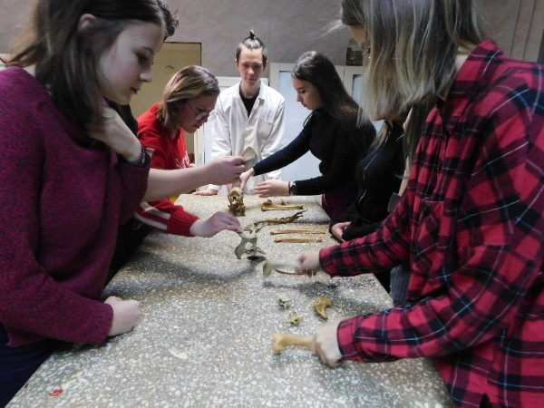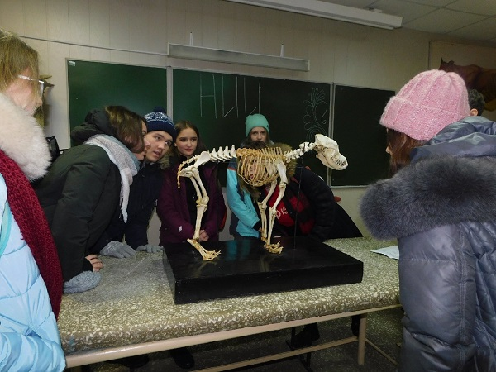

Результаты квеста:
1 место - команда "ЭКОС" (СОШ 7 и Еврогимназия, г.Ревда)
2 место - команда "ЭРОН" (СОШ 10, г.Сухой Лог)
3 место - команда "ЧУТЬ ВЫШЕ ОДНОКЛЕТОЧНЫХ" (СОШ 117, Екатеринбург)
Специальный приз - команда "ЧАЙНИКИ" (СОШ №22, г.Асбест)
В составе нашей команды были представители школ №22, 24, 21, 4 и Лицея 9.

